Міністерство освіти і науки України
Смілянський технікум харчових технологій
Національного університету харчових технологій

Шимчук Л.М.

Дисципліна: «Алгоритмізація та програмування»

ВІДКРИТЕ ЗАНЯТТЯ
Для студентів спеціальності № 5.05010101
“Обслуговування програмних систем і комплексів”

2 курс

ТЕМА: «Алгоритм»

СХВАЛЕНО
на засіданні циклової комісії
інформатики та ОТ
як відкритий урок
Протокол № _____
від “___” __________ 2010 р.

Викладач Шимчук Л.М. ____________
(підпис)
“___” ___________ 2010 р.

Голова циклової комісії Борщ В.М. ____________
(підпис)
“___” ___________ 2010 р.

Голова методичної ради Глухова К. С. ____________
(підпис)
Протокол № ___ від “___” ___________ 200__ р.

Підсумкове заняття за темою «Алгоритм»

Мета:
- контроль знань, вмінь та навичок складання, використання та аналізу алгоритмів;

- формування вмінь у студентів логічно мислити, працювати за планом; використовувати знання в нестандартних ситуаціях, грамотно висловлювати думки, аналізувати відповіді товаришів;

- виховання культури колективної праці, відповідальності за прийняті рішення, здійснення самоконтролю.

Тип заняття: узагальнення та систематизація знань та вмінь.

Обладнання заняття: мультимедійний проектор, комп’ютери, комп’ютерні тести, роздавальний матеріал, тематичний плакат.

Вид заняття: практичне заняття з інтерактивною технологією «діловою грою»

Структура заняття:
- Вступна частина
а) організаційний момент (привітання, бесіда чергових, повідомлення теми і мети) - 2 хв.
б) актуалізація опорних знань (перевірка домашнього завдання) - 15 хв.
- гра ( завдання 1 )
- фронтальне опитування
II. Основна частина:
а) застосування знань та вмінь - 35 хв.
- гра ( завдання 2, 3 ) - 20 хв.
- кросворди ( завдання 4 ) - 10 хв.
- гра ( завдання 5 ) – 5 хв.
б) підведення підсумків гри – 5хв.
в) перевірка засвоєних знань ( ТКЗ ) - 20 хв.
III. Заключна частина:
а) підведення підсумків заняття - 1хв.
б) пояснення домашнього завдання – 0,5 хв.
в) мотивація виставлення оцінок – 1 хв.
г) завершення заняття – 0,5 хв.

- Актуалізація опорних знань (15 хв.)
Група на початку уроку розбивається на 2 команди – по рядах. З кожної команди викликається по 1 студенту для перевірки домашнього завдання, яке полягає в складанні блок-схем алгоритмів для вирішення 2-х задач:
- визначити, скільком студентам в групі призначено стипендію та якого розміру( кількість студентів, що не отримують взагалі, отримують звичайну, підвищену стипендію );
- користування банкоматом( зняття коштів ).
( Робота оцінюється за 5-ти бальною шкалою)
В цей час решта членів команд задіяні в перехресному опитуванні: задають один одному по 3 теоретичних питання за темою, які готували дома заздалегідь, причому, задають питання та дають відповіді різні члени команди. Оцінює команди журі, до складу якого входять 2 найбільш підготовлених студента (1 бал за кожну правильну відповідь). Вони ж здійснюють контроль часу.

- Застосування знань та вмінь (35 хв.)

2.1 Способи запису алгоритму.(10 хв.)
Існують 3 способи запису алгоритмів ( які? ). Два з них ви вже вмієте застосовувати: словесний та графічний. У наступному завданні по 2 учасника з кожної команди будуть працювати у групі: складати словесний алгоритм цікавої задачі, а решта членів команд повинні проаналізувати роботу алгоритму, заданого блок-схемою та записати аналітичний вигляд функції, яка реалізована та виконати алгоритм для заданих початкових даних. Завдання виконується коло дошки. ( Приклади завдань – додаток 1).

  - Базові структури алгоритмів (10 хв.)

- Визначити базову структуру алгоритмів (по 2 завдання кожній команді)
- Навести приклад алгоритмів (числового і нечислового) заданої базової структури. (Приклади завдань – додаток 2).

  - Кросворди (10 хв.)
Командам запропоновано розвязати кросворд на поняття алгоритмізації і розшифрувати виділене слово.( Приклади – додаток 3 )

  - Знайти помилки( 5 хв.)

- Групи з 2-х учасників від кожної команди отримують алгоритм заданої функції. Потрібно знайти та виправити помилки для правильного розв’язку задачі (помилкові алгоритми подаються через проектор, правильні алгоритми студенти малюють на дошці, пояснюють свої рішення).
Це завдання виконується під час розгадування кросвордів.
(Приклади завдань – додаток 4 )

- Підведення підсумків гри (5 хв.) (журі оголошує суму балів кожної з команд). Кожний член команди-переможця отримує додатковий бал до результатів тесту, самі активні учасники (їх обирає команда) – по 2 бали.

Домашнє завдання: кожен студент отримує індивідуальне практичне завдання для самостійної роботи - розробити алгоритм.

- Тестове завдання.(20 хв.)
Виконується на комп’ютері кожним учасником окремо. Студенти відповідають на 12 запитань з 28 можливих. Критерії оцінювання зображено на дошці.
( Тестові завдання – додаток 5)
Додаток 1
Початок
Ввести a, b, c
a>b
b>c
a>c
m=b
m=c
m=a
Вивести m
Кінець
-
+
-
-
+
+
Початок
Ввести х
x>5
x<-5
y:=x
Вивести у
Кінець
Додаток 2

Завдання для 1-ої команди
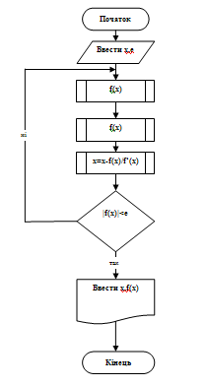 | 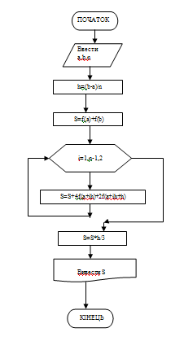
Завдання для 2-ої команди
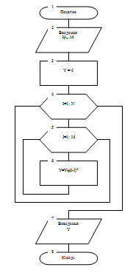 | 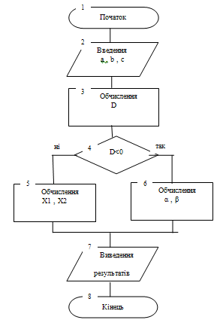

Додаток 3
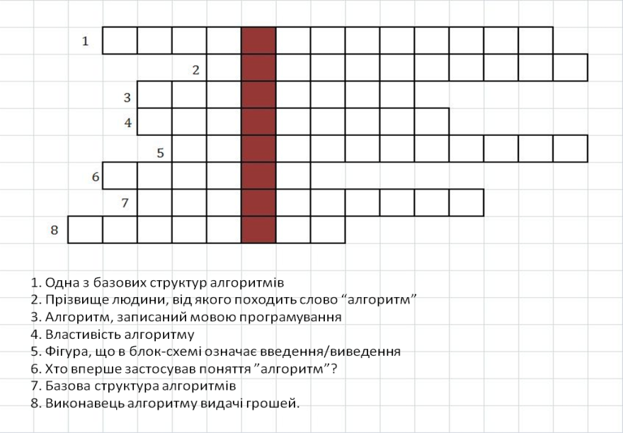
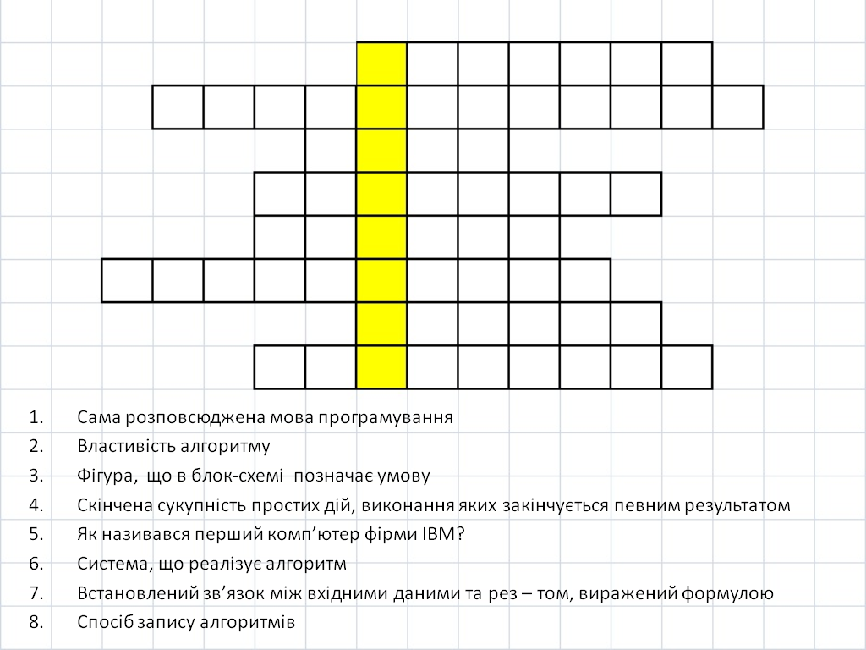
Додаток 4
Обчислення середнього значення чисел з проміжку від a до b ( виправити помилки ).
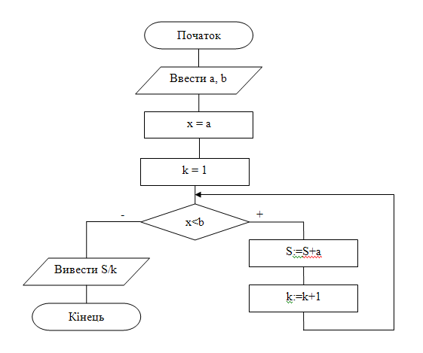
№ 4. Визначення кількості парних чисел серед N довільних.
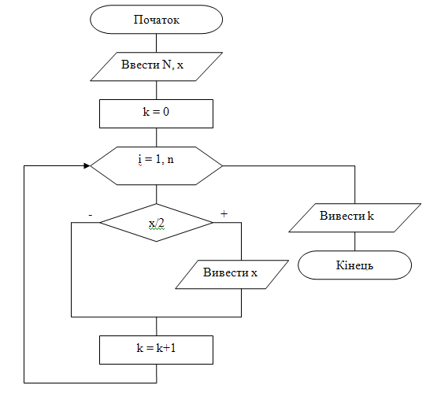
Додаток 5
Завдання тестового контролю за темою «Алгоритм»

1. В якiй науцi вперше почали застосовувати алгоритми?
[ ] в фiзицi [ ] в математиці [ ] в бiологiї [ ] в iнформатицi

2. Вiд iменi якого вченого походить слово "алгоритм"?
[ ] Евклід [ ] аль-Хорезмi [ ] аль-Горитм

3. Назвiть перший розроблений алгоритм для використання
[ ] як зварити борщ [ ] Дiї пiд час перерви [ ] Дiї над числами [ ] додавання дробів

4. Якi два види алгоритмiв бувають?
[ ]Правильнi i неправильнi [ ]Фiзичнi i хiмiчнi [ ]Числовi i нечисловi [ ]абстрактні та конкретні

5. Як називаються алгоритми, якi описують правила виконання арифметичниих дiй над числами?
[ ] арифметичн [ ] цифровi [ ] числовi [ ] послідовні

6. Яку загальну назву мають алгоритми, де не обробляються числа?
Наприклад, алгоритми виготовлення мульфiльмiв
[ ] мультфiльмовi [ ] розгалужені [ ] нечисловi [ ] числовi [ ] типові

7. Як називаµться "точний i простий опис послiдовностi дiй для розв'язування задачi"?
[ ] рецепт [ ] цикл [ ] приклад [ ] алгоритм [ ] рішення

8. Яки геометричні фігури використовують при складанні блок-схем?
[ ] Параллелепипед, ромб, прямокутник [ ] Елліпс, параллелограм, прямокутник, ромб
[ ] Прямокутник, ромб, коло [ ] прямокутник, трикутник, елліпс, ромб

9. Як називається алгоритм,записаний мовою програмування
[ ] словесний [ ] программа [ ] виконавець алгоритму [ ] блок-схема

10.. Назвіть властивості алгоритму [ ] послідовність, якість, масовість
[ ] однозначність, дискретність, масовість [ ] многозначність, привабливість
[ ] формальність, типовість, циклічність

11. Яка властивість дозволяє застосовувати алгоритм для розв'язування цілого
класу конкретних задач?
[ ] однозначність [ ] масовість [ ] результативність [ ] формальність [ ] дискретність

12. Хто перший розробив алгоритм обчислення найбільшого спільного дільника 2-х чисел?
[ ] Галілей [ ] Евклід [ ] аль-Хорезмі [ ] Блез Паскаль

13. Які форми запису алгоритму вам відомі?
[ ] графічний, словесний, програмний [ ] алгоритмічні мови [ ] блок-схеми
[ ] послідовна, розгалуджена, циклічна

14. Чим відрізняється графічна форма запису алгоритму від словесної?
[ ] послідовністю дій [ ] тільки зовнішнім виглядом [ ] це зовсім інший алгоритм

15. Які помилки спричиняють порушення структури алгоритму, дають невірні результати?
[ ] синтаксичні [ ] масові [ ] логічні [ ] нетипові

16. Які базові структури алгоритмів Вам відомі?
[ ] Послідовна, зворотня, повторювальна [ ] послідовна, розгалужена, циклічна
[ ] пряма, зворотня [ ] однозначна, масова, формальна

17. Якою фігурою позначається умова в блок-схемах?
[ ] Ромбом [ ] Прямокутником [ ] Паралелограмом [ ] Еліпсом

18. Якою фігурою позначається ввод та вивід даних в блок-схемах?
[ ] Ромбом [ ] Прямокутником [ ] Паралелограмом [ ] Еліпсом

19. Якою фігурою позначається функціональний оператор ( дія ) в блок-схемах?
[ ] Ромбом [ ] Прямокутником [ ] Паралелограмом [ ] еліпсом

20. Якою фігурою позначається початок та кінець алгоритму в блок-схемах?
[ ] Ромбом [ ] Прямокутником [ ] Паралелограмом [ ] еліпсом

21. Визначте запис, за яким можна побудувати правильний алгоритм
[ ] Y = ax² + bx + c [ ] Y = 5x² + bx + c [ ] Y = ax² + 5x + c [ ] Y = ax² + bx + 5

22. Визначте алгоритм, який не відповідає властивості «однозначність»
[ ] y>0 або y<-5 [ ] y<0 та y>-5 [ ] y>0 та y<-5

23. До якої базової структури належить алгоритм "Їсти борщ"?
[ ] лінійної [ ] розгалудженої [ ] циклічної [ ] формальної [ ] типової

24. Напис на камені говорить: направо підеш - коня втратиш, наліво підеш - додому попадеш,
прямо підеш - подарунок знайдеш. До якої базової структури належить алгоритм?
[ ] слідування [ ] розгалудження [ ] повторення [ ] циклічної

25. Якій властивості не відповідає алгоритм " Носити воду у решеті "
[ ] масовість [ ] дискретність [ ] формальність [ ] результативність [ ] однозначність

26. Визначте алгоритм, який не відповідає властивості «масовість»
[ ] Y = ax² + bx + c [ ] Y = 5x² + 4x + 12 [ ] Y = ax + b

27. Визначте правильний алгоритм з наданих:
[ ] крок, поворот, крок, стоп [ ] крок вперед, поворот вліво, крок вперед, стоп
[ ] крок вперед, крок назад; крок вперед, крок назад,.... [ ] крок, крок, крок, стоп

28. До якої базової структури належить алгоритм Евкліда?
[ ] циклічної [ ] слідування [ ] розгалуженої [ ] обчислювальної

Критерії оцінювання тестових завдань:

Кількість набраних балів за тест | Оцінка
11-12 | 5(відмінно)
9 – 10 | 4(добре)
6 – 8 | 3(задовільно)
Менше 6 | 2(незадовільно)

